

UNIVERSIDAD ANDRES BELLO
Facultad de Ingeniería
Escuela de Ingeniería en Computación e Informática

Desinformación y noticias falsas Usuarios comparten contenido sin validación.

Autor:
Nombre alumno: Carlos Gabriel González Salgado
Profesor Guía:
Nombre Profesor: Giannina Valeska Costa Lizama
Santiago, Chile
2026

Tabla de Contenido

Tabla de Contenido 1
Introducción 5
Fundamentación Problema 5
Contexto 5
Situación Actual 6
Técnica Identificación Problemática 6
Descripción de causas de la problemática 8
Alcance del Proyecto 9
Objetivo General 9
Objetivos Específicos 9
Métricas Objetivos 10
Alternativas de Solución 10
Alcances y Limitaciones Proyecto 10
Factibilidades 11
Técnicas 11
Económicas 11
Sociales 11
Metodología de desarrollo y gestión de proyecto 4
Metodología de Gestión 4
Metodología de Desarrollo 4
Propuesta de Solución 4
Diagrama de Contexto 4
Arquitectura Alto Nivel 4
Arquitectura a utilizar 4
Diseño Alto Nivel 4
Vista Lógica 4
Vista Física 4
Vista de despliegue 5
Vista Escenarios 5
Gestión del proyecto 5
Planificación Proyecto 5
Plan de pruebas 5
Plan de gestión de la configuración 5
Plan de Monitoreo y Control 5
Plan de gestión de Riesgos 5
Métodos y Materiales 5
Planificación Proyecto 5
Selección de herramientas de SW y HW 5
Creación de ambiente de gestión proyecto (Jira/Trello) 5
Creación ambiente de desarrollo 5
Mitigación Riesgo Técnico 5
Ejecución Proyecto 5
Iteración 1 5
Duración y Meta sprint 5
Funcionalidades que realizar 5
Historias de usuario a realizar 5
Punto de historia comprometidos 5
Definición sprint backlog 5
Diseño Detallado 5
Riesgos Gatillados 5
Ejecución de Pruebas 5
Evidencia de Monitoreo y Control sprint 5
Evidencia Liberación MPV 5
Problemas Abiertos 5
Iteración 2 6
Duración y Meta sprint 6
Funcionalidades que realizar 6
Historias de usuario a realizar 6
Punto de historia comprometidos 6
Definición sprint backlog 6
Diseño Detallado 6
Riesgos Gatillados 6
Ejecución de Pruebas 6
Evidencia de Monitoreo y Control sprint 6
Evidencia Liberación MPV 6
Problemas Abiertos 6
Iteración 3 6
Duración y Meta sprint 6
Funcionalidades que realizar 6
Historias de usuario a realizar 6
Punto de historia comprometidos 6
Definición sprint backlog 6
Diseño Detallado 6
Riesgos Gatillados 6
Ejecución de Pruebas 6
Evidencia de Monitoreo y Control sprint 6
Evidencia Liberación MPV 6
Problemas Abiertos 6
Trabajos Futuros 7
Conclusiones 10
Bibliografía 10
Anexos 10

Introducción
En la actual era digital, el acceso a la información se ha democratizado a niveles sin precedentes. Sin embargo, este fenómeno ha traído consigo un desafío crítico: la proliferación masiva de desinformación y "noticias falsas" (fake news) que impactan desde decisiones de salud pública hasta la estabilidad y confianza democrática (Lazer et al., 2018; Pennycook & Rand, 2021). Las redes sociales, optimizadas para maximizar el engagement emocional, facilitan que el contenido sensacionalista y no validado se propague a una velocidad que supera por mucho la capacidad humana de verificación manual (Vosoughi, Roy, & Aral, 2018).
El presente informe detalla la formulación de un proyecto de ingeniería de software orientado a mitigar este problema. Se propone el diseño y desarrollo de un agente automatizado (Bot) integrado directamente en la red social X (anteriormente Twitter), impulsado por Inteligencia Artificial y Procesamiento de Lenguaje Natural (NLP). El objetivo del documento es establecer la fundamentación exhaustiva de la problemática, proponer una solución tecnológica de "cero fricción" (TO BE), y evaluar rigurosamente las factibilidades técnicas, económicas y metodológicas para su implementación como un Producto Mínimo Viable (MVP) (Wardle & Derakhshan, 2017).

Fundamentación Problema

Contexto
El ecosistema de consumo de medios ha mutado drásticamente, consolidando a las redes sociales como la fuente principal y en muchos casos única de información para una parte significativa de la ciudadanía. En el escenario chileno, la propagación de noticias falsas se ha intensificado de forma transversal, afectando la confianza en instituciones, medios y actores públicos (Belmar Soto, Faúndez, & Navia, 2024). Durante períodos de contingencia, campañas electorales o cambios de mando, la desinformación aumenta su viralidad y su capacidad de influir en la conversación pública (Arellano, 2025).
El problema radica en un sesgo cognitivo (sesgo de confirmación) combinado con el diseño algorítmico de plataformas como X, que reduce la fricción de interacción al mínimo (Allcott & Gentzkow, 2017). Los individuos, al encontrar titulares que reafirman sus miedos o creencias ideológicas, tienden a republicar impulsivamente sin validar la fuente, convirtiéndose en vectores activos de propagación masiva (Ministerio de Ciencia, Tecnología, Conocimiento e Innovación, 2022).
El problema, además, ya ha sido reconocido por instituciones públicas chilenas. El Consejo para la Transparencia ha advertido que la circulación de contenidos falsos o manipulados en redes sociales puede afectar la legitimidad de los procesos electorales, mientras que la Secretaría General de Gobierno ha impulsado reportes y acciones públicas para enfrentar el fenómeno. Esto confirma que la desinformación en redes no es un fenómeno marginal, sino un riesgo operativo para la toma de decisiones ciudadanas y la confianza democrática (Consejo para la Transparencia, 2021; Ministerio Secretaría General de Gobierno, 2024).

Situación Actual
Hoy en día, la red social X es el epicentro del debate público en Chile y un foco crítico de viralización de desinformación. La problemática actual se sustenta en una asimetría técnica: mientras que la plataforma permite compartir contenido con un solo clic (fricción nula), los procesos de verificación existentes son manuales, lentos y externos.
Iniciativas nacionales de fact-checking (como Fast Check CL o Mala Espina) realizan un trabajo vital, pero operan bajo un modelo reactivo. Para cuando los periodistas logran investigar y publicar un desmentido, la noticia falsa ya alcanzó su peak de viralidad (Oshikawa, Qian, & Wang, 2020). Por otro lado, los pocos bots existentes carecen de entrenamiento específico en IA para comprender el contexto sociocultural chileno, fallando ante la jerga local o el sarcasmo. Mientras la verificación exija al usuario salir de la aplicación y la viralización requiera solo un clic, la desinformación continuará ganando la carrera algorítmica.
La situación actual demuestra que la barrera para que un usuario común valide una noticia es demasiado alta (requiere salir de la aplicación, abrir un motor de búsqueda y leer artículos extensos).
Desde un punto de vista funcional, el flujo AS IS puede resumirse así: el usuario observa una publicación dudosa, interpreta su contenido, decide si le genera interés o reacción emocional, y luego la comparte o comenta sin una verificación previa integrada al proceso. Si desea validar la información, debe salir de la plataforma, buscar fuentes externas, comparar versiones y evaluar su credibilidad. Este flujo alternativo requiere más pasos, más tiempo y mayor conocimiento digital, por lo que en la práctica es menos probable que ocurra. El sistema actual, por tanto, hace mas popular la rapidez de difusión y no la calidad de la información compartida.

Técnica Identificación Problemática

Para el análisis estructurado de esta situación, se seleccionó la técnica del Árbol de Problemas (o Árbol Invertido). Esta herramienta analítica permite organizar el problema por su profundidad causal, facilitando la visualización de la relación entre los síntomas visibles en la red social (las ramas o efectos) y las fallas sistémicas que los originan (las raíces o causas). Se optó por esta técnica metodológica ya que, al aislar las causas tecnológicas específicas, permite definir con precisión qué funcionalidades debe tener el agente de software para atacar la raíz del problema.
Se optó por esta técnica metodológica ya que resulta ideal para el diseño de soluciones de ingeniería de software; al aislar e identificar las causas tecnológicas específicas, se puede definir con precisión qué funcionalidades debe tener el agente automatizado (Bot) para atacar la raíz del problema y no solo sus consecuencias.
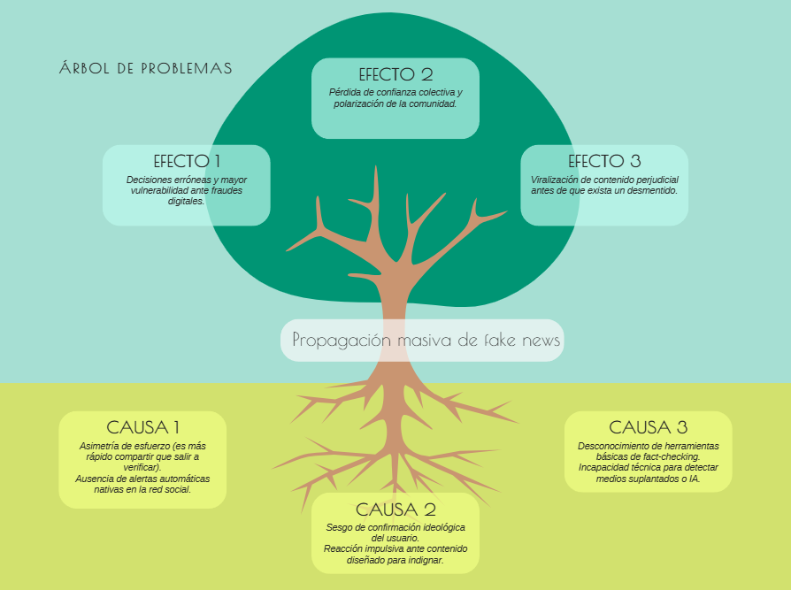Figura 1: Árbol de Problemas aplicado a la desinformación

Para complementar el análisis visual del Árbol Invertido y asegurar un diagnóstico exhaustivo, se aplicó una segunda herramienta analítica iterativa: Los 5 Porqués.
- Problema Base: Los usuarios de X comparten noticias falsas de manera masiva e impulsiva.
- 1. ¿Por qué comparten masivamente? Porque el contenido está diseñado para detonar reacciones emocionales inmediatas (indignación, miedo) o confirmar sesgos.
- 2. ¿Por qué comparten de inmediato en lugar de dudar? Porque el diseño de interfaz fomenta la viralización rápida, permitiendo republicar con un solo clic (fricción nula).
- 3. ¿Por qué no verifican la información antes del clic? Porque el proceso de verificación actual exige un esfuerzo asimétrico: obliga al usuario a salir de la red, abrir un buscador y leer artículos extensos.
- 4. ¿Por qué es necesario salir de la aplicación para verificar? Porque no existen mecanismos nativos de alerta temprana dentro del flujo de navegación del usuario.
- 5. ¿Por qué no existen estas alertas integradas? (Causa Raíz) Porque el fact-checking actual opera bajo modelos manuales y externos; faltan agentes automatizados con IA integrados orgánicamente en la plataforma.
Conclusión del Análisis: Ambas técnicas convergen en la misma causa raíz tecnológica: la ausencia de una herramienta automatizada e integrada que reduzca la fricción de la verificación.

Descripción de causas de la problemática

Aplicando la metodología, se establece como Problema Central: "Propagación masiva de fake news por usuarios que comparten contenido dudoso de manera impulsiva". Las Causas Raíz se estructuran en tres dimensiones principales:
- Fricción Tecnológica:
Asimetría de esfuerzo: A nivel de UX/UI, resulta infinitamente más rápido compartir una publicación que realizar el proceso de salir a verificar su veracidad.
Ausencia de alertas automáticas: Inexistencia de mecanismos dentro de las plataformas que actúen como "freno" cognitivo antes de compartir.
- Comportamiento Psicológico:
Sesgo de confirmación: Tendencia a aceptar y propagar rápidamente aquella información que refuerza posturas preexistentes.
Reacción impulsiva: Desinformación redactada estratégicamente para detonar respuestas emocionales intensas, inhibiendo el pensamiento crítico.
- Analfabetismo Digital:
Desconocimiento de herramientas: Carencia de educación digital para contrastar fuentes o realizar búsquedas inversas.
Incapacidad técnica: Dificultad para identificar suplantación de medios o material generado por Inteligencia Artificial (IA).

Alcance del Proyecto

Objetivo General
Desarrollar e implementar un prototipo de agente automatizado (Bot) integrado con la red social X, respaldado por un backend modular y servicios NLP/IA, que permita verificar menciones de usuarios sobre afirmaciones de alto impacto mediante un análisis enriquecido y respuestas contextualizadas en español.

Objetivos Específicos
- 1. Diseñar e implementar un motor de análisis basado en reglas y procesamiento de texto (NLP) que clasifique afirmaciones según su nivel de confianza y señales textuales, asignando un veredicto (Verdadero, Falso o Impreciso) y justificando la clasificación.
- 2. Implementar adaptadores desacoplados para la interacción con la API de X y el motor de NLP/IA, garantizando la resiliencia del sistema ante fallos o latencias externas mediante reintentos y timeouts controlados.
- 3. Establecer un esquema de persistencia relacional con PostgreSQL para registrar la trazabilidad de las solicitudes y métricas de rendimiento, asegurando tiempos de procesamiento local óptimos en el backend.

Métricas Objetivos
Para medir el éxito y calidad del software, se establecen los siguientes Indicadores Clave de Rendimiento (KPIs) por objetivo:
- Métricas para el Objetivo Específico 1 (Modelo NLP):
Precisión (Accuracy): Lograr > 85% de exactitud en la clasificación del texto (Verdadero, Falso, Impreciso).
Tasa de Falsos Positivos: Mantener un margen de error inferior al 5% al analizar noticias verídicas.
- Métricas para el Objetivo Específico 2 (Integración API X):
Latencia de Respuesta: Emitir el veredicto público en el hilo del usuario en un tiempo < 40 segundos desde la recepción del webhook.
Tasa de Captura: Procesar exitosamente el 99% de las menciones directas al bot sin pérdida de datos.
- Métricas para el Objetivo Específico 3 (Arquitectura Backend):
Disponibilidad (Uptime): Garantizar un 99.9% de tiempo en línea de la infraestructura cloud.
Rendimiento de Base de Datos: Registrar las métricas de uso de cada usuario en menos de 200 ms por transacción.
Estas métricas fueron seleccionadas porque cubren las tres dimensiones críticas del MVP: calidad del veredicto, velocidad de respuesta y confiabilidad operativa. En conjunto, permiten verificar si la solución reduce la fricción de validación sin sacrificar precisión ni disponibilidad.

Propuesta de Solución (TO BE):
La solución propuesta consiste en un sistema de verificación nativa de cero fricción integrado a X. El flujo se inicia cuando un usuario menciona al bot en una publicación dudosa. A partir de esa mención, un webhook recibe el evento, identifica el tuit original, extrae el texto y las URL asociadas y envía la consulta a un motor NLP configurado para interpretar léxico, modismos y contexto chileno.
Desde la perspectiva TO BE, el cambio principal no es únicamente automatizar la verificación, sino trasladarla al mismo punto donde ocurre la decisión de compartir. El sistema propuesto transforma un proceso actualmente externo, manual y que toma tiempo en uno interno, inmediato y asistido. Esto permite intervenir antes de que la publicación aumente su alcance, entregando al usuario una señal de alerta o confirmación en el mismo entorno donde consume e interactúa con la información.
Con esa información, el sistema genera un veredicto estructurado (Verdadero, Falso o Impreciso), acompañado de un nivel de confianza y una justificación breve. Finalmente, el bot publica la respuesta en el mismo hilo del usuario y registra métricas operacionales para evaluar desempeño, latencia y uso.
La propuesta de valor del MVP reside en cuatro atributos: inmediatez dentro de la plataforma, automatización del análisis, adaptación al contexto nacional y trazabilidad operativa. A diferencia de una verificación manual o de un fact-check externo, el usuario no necesita abandonar X ni interpretar reportes extensos para recibir una alerta inicial útil.

Alternativas de Solución
Durante la fase de ideación, se evaluaron diferentes enfoques tecnológicos para mitigar el problema de la desinformación:
- Notas de la Comunidad (X): Sistema colaborativo actual. Limitación: Es manual y lento; depende de la votación de voluntarios, lo que permite que la desinformación circule horas antes de ser etiquetada.
- NewsGuard: Extensión de navegador que califica sitios web. Limitación: No funciona en aplicaciones móviles nativas y requiere instalación previa por parte del usuario, aumentando la barrera de entrada.
- Fact-checkers Tradicionales: Servicios como Fast Check CL. Limitación: Modelo reactivo y externo que obliga al usuario a abandonar la plataforma para informarse.
Comparativamente, la propuesta seleccionada supera a las alternativas revisadas en cuatro dimensiones críticas para el MVP: menor fricción de uso, mayor velocidad de respuesta, integración nativa con la plataforma y capacidad de análisis automatizado contextualizado para Chile. Por ello se adopta como solución principal, manteniendo a los fact-checkers tradicionales como fuente complementaria de contraste y no como mecanismo principal de interacción.

Alcances y Limitaciones Proyecto
Alcance Técnico: El alcance del proyecto comprende la definición de la arquitectura de software (monolito modular en capas), el diseño del esquema de base de datos relacional, la implementación del backend en Node.js/Express, la integración de adaptadores resilientes para X API y el proveedor NLP/IA, y la validación mediante un suite de pruebas automatizadas.
Alcance de Idioma y Contexto: El bot procesará y verificará textos escritos en español, adaptando la detección de señales al contexto chileno mediante reglas locales y simulaciones estructuradas.
Alcance de Interfaz: La interacción principal se realiza de manera nativa en la plataforma X, donde el usuario menciona al bot y este publica su respuesta en el mismo hilo. Se proyecta un panel administrativo futuro para la visualización de métricas.

Limitaciones: El sistema estará limitado por las cuotas de consulta y límites de tasa (Rate Limits) de la API de X y del proveedor de IA en producción. El análisis se restringe exclusivamente a texto y enlaces URL, excluyendo del alcance el procesamiento de imágenes, videos o audios (deepfakes). Asimismo, la precisión del análisis depende de las capacidades del motor de procesamiento externo integrado.

Factibilidades

Técnicas
El proyecto es técnicamente viable por la disponibilidad de componentes maduros y ampliamente documentados: API oficial de X para lectura y escritura, servicios cloud serverless para ejecución bajo demanda, bases de datos relacionales gestionadas y APIs comerciales de modelos de lenguaje para clasificación textual. Esta combinación reduce la necesidad de infraestructura propia, acorta el tiempo de construcción del MVP y permite escalar solo si la demanda lo justifica.
Los principales riesgos técnicos se concentran en los límites de uso de la API de X, la latencia acumulada entre servicios y la variabilidad de respuestas del modelo NLP. No obstante, estos riesgos pueden mitigarse con colas asíncronas, control de timeouts, registros de auditoría, políticas de reintento y prompts estructurados con salida JSON, lo que mantiene la viabilidad técnica dentro de un alcance universitario controlado.

Económicas
Desde la perspectiva financiera, el desarrollo presenta una barrera de entrada altamente factible. El presupuesto estimado mensual para la fase MVP es de aproximadamente $125 USD ($120.000 CLP), desglosado en:
API de X (Basic Tier): $100 USD mensuales (necesario para habilitar la escritura de respuestas automáticas).
Consumo Token NLP (IA): ~$25 USD mensuales (costo variable según volumen de consultas).
Infraestructura Cloud y Base de Datos: $0 USD (Aprovechamiento estratégico de las capas gratuitas o Free Tiers para el desarrollador). Este costo resulta marginal y completamente manejable para la validación de un proyecto universitario.

Sociales
El proyecto posee alta viabilidad social al democratizar la verificación de datos mediante un mecanismo simple y accesible para cualquier usuario de X. Su modelo de cero fricción no exige conocimientos técnicos, instalación de extensiones ni abandono de la plataforma, lo que favorece la adopción inicial y reduce barreras de uso.
Además, la solución no busca reemplazar el trabajo periodístico profesional, sino complementar el ecosistema de verificación con una alerta temprana automatizada. Desde un enfoque ético, el veredicto "Impreciso" para casos de baja confianza ayuda a reducir afirmaciones categóricas injustificadas y promueve una interacción más prudente con el contenido dudoso.
Desde el punto de vista de uso, la solución también presenta una ventaja relevante: utiliza un comportamiento ya natural para el usuario, que es mencionar una cuenta dentro de un hilo. Esto reduce la curva de aprendizaje y aumenta la probabilidad de uso efectivo. Además, al responder públicamente dentro del hilo, el sistema no solo ayuda al usuario que consulta, sino también al resto de participantes que observan la interacción.

Metodología de desarrollo y gestión de proyecto

Metodología de Gestión
Se utilizará el marco ágil Scrum, organizado en sprints cortos de dos a tres semanas, con backlog priorizado, revisión de avance y retrospectiva al cierre de cada iteración. Esta metodología es adecuada porque el proyecto depende de integraciones externas (API de X y servicio NLP) y requiere validar tempranamente funcionalidades críticas antes de ampliar el alcance. Para el Hito 1, Scrum permite traducir el problema en una épica, historias de usuario, estimación en story points y priorización objetiva del trabajo.

Metodología de Desarrollo
A nivel de ingeniería, se adoptará un enfoque de desarrollo modular con componentes desacoplados para captura de eventos, procesamiento NLP, publicación de respuestas y persistencia de métricas. Durante el MVP, esta separación se implementará sobre un backend unificado para reducir complejidad, facilitar pruebas y acelerar el despliegue inicial; una evolución a microservicios quedará condicionada al crecimiento real de uso.
El proceso de desarrollo se apoyará en control de versiones con GitHub, ramas por funcionalidad, revisión continua del código y despliegue continuo hacia la nube. Esta estrategia mejora la trazabilidad de cambios, reduce el riesgo de regresiones y permite iterar rápidamente sobre prompts, reglas de negocio e integraciones externas.

Product Backlog
A continuación, se presenta el Product Backlog inicial del MVP, expresado en Historias de Usuario priorizadas y estimadas en Story Points según valor funcional, dependencia técnica y complejidad de implementación.
El backlog se organiza bajo la épica del MVP Bot Verificador X y prioriza primero la captura de entradas, luego el procesamiento inteligente del contenido, después la respuesta automática al usuario y finalmente el registro de métricas. Esta secuencia reduce el riesgo técnico y asegura que cada historia aporte directamente al flujo mínimo funcional. La evidencia gráfica del backlog implementado en Jira se incorpora en los anexos.

ID | Historia de Usuario (HU) | Criterios de Aceptación (Resumen) | Prioridad | SP
HU-01 | Como usuario de X, quiero mencionar al bot en una publicación dudosa, para solicitar la validación automática de su veracidad. | - Autenticación correcta con API v2.  - Recepción de payload vía Webhook. | Alta | 3
HU-02 | Como usuario de X, deseo que el bot capture mi mención y extraiga el texto y enlaces, para derivarlo de forma inmediata al motor de análisis. | - Extracción de texto limpio y URLs.  - Envío vía POST al modelo NLP. | Alta | 5
HU-03 | Como usuario de X, quiero que el bot analice la afirmación mediante inteligencia artificial (NLP), para obtener un veredicto estructurado (V/F/I) y su nivel de confianza. | - Modelo configurado con contexto chileno.  - Retorno de JSON con veredicto y confianza. | Alta | 8
HU-04 | Como usuario de X, quiero recibir una respuesta automática en el mismo hilo con veredicto, contexto y recomendaciones, para informarme sin salir de la plataforma. | - Uso de endpoint de creación de tuits (Reply).  - Latencia total menor a 40 segundos. | Alta | 5
HU-05 | Como administrador, quiero guardar el registro de consultas y métricas de latencia en PostgreSQL, para monitorear el desempeño operacional del bot. | - Guardado de user_id y timestamp en PostgreSQL.  - Registro asíncrono. | Media | 3
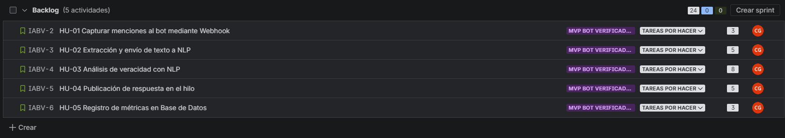

Propuesta de Solución
La propuesta de solucion del Hito 2 define el MVP como un monolito modular en capas. El sistema recibe una mencion desde X, valida el evento, prepara el contenido, solicita un analisis a un servicio NLP/IA mediante una interfaz desacoplada, construye una respuesta contextualizada y registra la trazabilidad operacional. El alcance de esta fase valida el flujo mediante adaptadores y mocks controlados; no declara una integracion productiva ya disponible con X ni con un proveedor IA.

Diagrama de Contexto
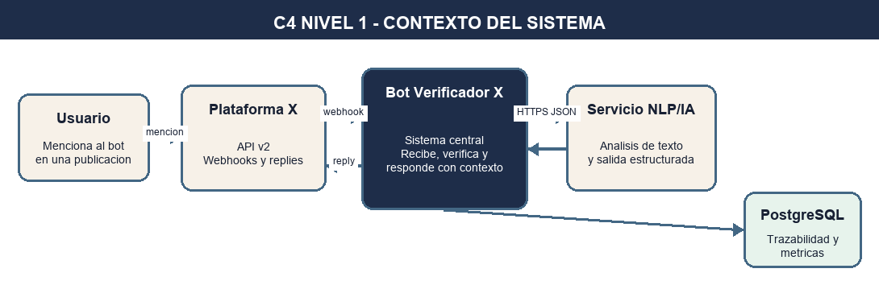
Figura 2: Diagrama de Contexto C4 nivel 1. Delimita el Bot Verificador X como sistema central y muestra sus relaciones con el usuario, la plataforma X, el servicio NLP/IA y PostgreSQL.

Arquitectura Alto Nivel
La arquitectura de alto nivel corresponde a un monolito modular en capas, desplegable como contenedor Docker. La decision separa las responsabilidades de integracion, aplicacion, dominio y persistencia, manteniendo aisladas las dependencias de X y del proveedor NLP/IA. Se selecciona esta alternativa para el MVP por su mantenibilidad, testabilidad y menor complejidad operativa frente a microservicios.
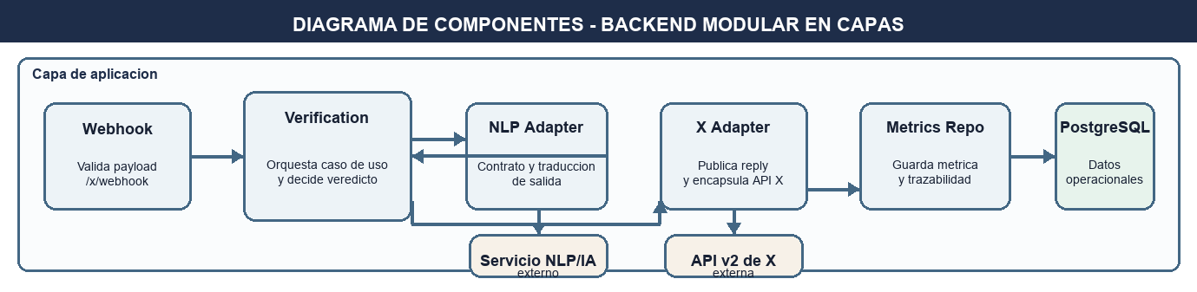
Figura 3: Diagrama de Componentes del backend. Explicita los controladores, servicios, adaptadores, repositorio y sus interfaces con X, NLP/IA y PostgreSQL.

Arquitectura a utilizar
La arquitectura para la implementación del MVP Bot Verificador X se fundamenta en un diseño modular organizado en capas. Esta definición técnica responde a la imperativa necesidad de asegurar una separación de responsabilidades, minimizando el acoplamiento sistémico y garantizando la evolución incremental del agente de software conforme se expandan las demandas del proyecto.
Estructuralmente, la solución se desglosa en cuatro dimensiones críticas: primero, la Capa de Interacción, donde la red social X actúa como el canal orgánico para la captura de menciones y publicación de veredictos. Segundo, la Capa de Aplicación, sustentada en un backend Node.js (Express) que orquesta el flujo de eventos y la comunicación con las APIs. Tercero, la Capa de Negocio, núcleo donde reside la lógica de clasificación NLP y el manejo de umbrales de confianza. Finalmente, la Capa de Infraestructura, responsable de la persistencia en PostgreSQL, la trazabilidad operacional y el despliegue escalable en servicios cloud.
La viabilidad de esta arquitectura reside en su capacidad para desacoplar la lógica de dominio de las dependencias técnicas de terceros (APIs de IA o bases de datos), lo que optimiza la mantenibilidad y la testabilidad del sistema. Para el alcance de un proyecto académico, este enfoque permite entregar una solución de ingeniería robusta y profesional sin incurrir en la complejidad operativa innecesaria que supondría una infraestructura de microservicios en esta fase inicial.
Respecto al stack tecnológico seleccionado, se integrará TypeScript/React para interfaces administrativas, PostgreSQL como motor relacional de alta confiabilidad y AWS como entorno de despliegue productivo. El uso de Docker y GitHub asegura la estandarización de ambientes y la trazabilidad del código, permitiendo un equilibrio técnico entre la simplicidad requerida por el MVP y la escalabilidad moderada proyectada para la validación del sistema.
Como decisión estratégica de diseño, se ha optado por postergar la transición hacia microservicios puros. Si bien esta alternativa ofrece escalabilidad independiente, los riesgos de latencia distribuida y complejidad en la consistencia de datos exceden los requerimientos del Hito 2. Por tanto, la arquitectura en capas se consolida como la alternativa con mejor relación entre factibilidad técnica, claridad de implementación y alineación con los objetivos de defensa del proyecto.

Diseño Alto Nivel
El diseño de alto nivel se fundamenta en la representación de la solución mediante diversas perspectivas complementarias, cuyo propósito es describir con precisión la organización interna, la distribución física, el despliegue y los escenarios críticos de uso. Esta sección consolida la arquitectura seleccionada y la traduce en vistas técnicas concretas, facilitando la comprensión sistémica y estableciendo la base operativa para la implementación del software.

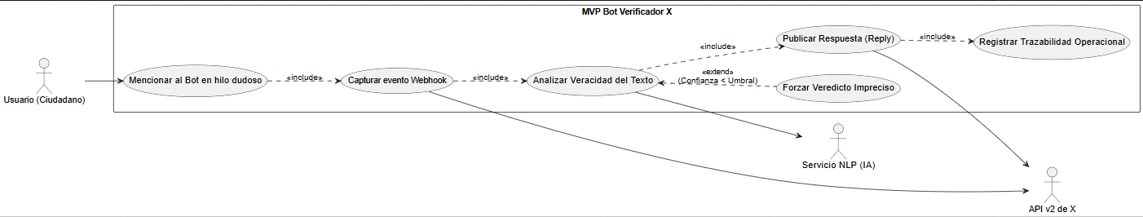
Figura 4: Diagrama de Casos de Uso del MVP, detallando los actores del sistema, los procesos esenciales incluidos y la extensión de la lógica de negocio.

Vista Lógica
La vista lógica del sistema articula la organización interna de la solución desde una perspectiva de módulos funcionales y sus interdependencias estratégicas. Su propósito fundamental es representar la distribución de las responsabilidades centrales del software, abstrayéndose de la infraestructura física o los detalles de despliegue. En este proyecto, dicha vista se estructura sobre la arquitectura modular en capas definida previamente, permitiendo identificar con precisión los componentes críticos encargados de la captura de eventos, el preprocesamiento del contenido, la clasificación inteligente mediante NLP y la persistencia de la trazabilidad operacional.
Estructuralmente, el sistema se desglosa en cinco módulos principales: en primer lugar, el Módulo de Integración con X, responsable de la captura de menciones vía webhook, la validación de autenticidad y la recuperación del contexto del hilo original. Segundo, el Módulo de Preprocesamiento, encargado de la normalización del texto y extracción de URLs para el análisis. Tercero, el Motor de Análisis, núcleo que orquesta la interacción con el servicio NLP y aplica las reglas de negocio para determinar el veredicto y su nivel de confianza. Cuarto, el Generador de Respuesta, cuya función es construir el mensaje final bajo las restricciones del canal. Finalmente, el Módulo de Registro de Métricas, que asegura la persistencia asíncrona de datos para el monitoreo de latencia y desempeño.
Desde la perspectiva de dependencia lógica, el flujo operacional sigue una secuencia lineal que mitiga el acoplamiento: se inicia en la integración con X, transita por el preprocesamiento y el análisis inteligente, para finalmente derivar en la respuesta al usuario y el registro de métricas. Esta separación de responsabilidades garantiza que la adquisición de datos, el procesamiento cognitivo y la persistencia operen de manera independiente. Además, esta organización lógica facilita la escalabilidad incremental del MVP, permitiendo que cada módulo evolucione funcionalmente sin comprometer la estabilidad del sistema global.
La vista lógica favorece significativamente los atributos de calidad del software, específicamente en términos de mantenibilidad y testabilidad. Al desacoplar la lógica de clasificación de las dependencias técnicas de terceros, es posible validar el motor NLP sin depender de la conectividad con la API de X o la base de datos. Este enfoque resulta de alto valor para un proyecto de ingeniería de software, ya que permite iterar rápidamente sobre las reglas de negocio y los modelos de lenguaje, asegurando una arquitectura robusta, profesional y alineada con los objetivos de validación del Producto Mínimo Viable.
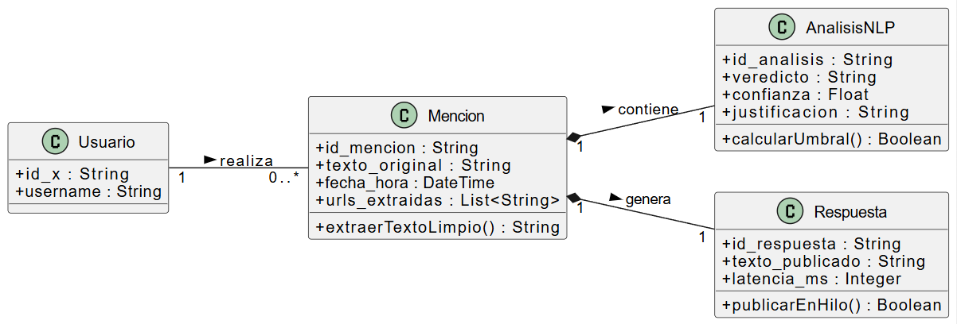
Figura 5: Diagrama de Clases del sistema, detallando los atributos, métodos y multiplicidades de las entidades centrales.

Vista Física
La vista física del sistema constituye la representación técnica de los componentes tangibles y artefactos ejecutables que materializan la solución propuesta. A diferencia de la abstracción funcional de la vista lógica, esta perspectiva se enfoca en la organización de los recursos de soporte y las piezas de software reales, permitiendo identificar la interconexión sistémica desde una óptica de implementación y despliegue tecnológico.
Para el desarrollo de este proyecto, la solución se compone estructuralmente de un cliente web administrativo desarrollado en React y TypeScript, un servidor backend robusto implementado en Node.js (Express), y un motor relacional PostgreSQL para la persistencia de datos. Si bien el flujo principal de interacción del MVP ocurre orgánicamente dentro de la red social X, el cliente web se integra como un componente complementario esencial para la gestión de métricas, el monitoreo operacional y la visualización de la trazabilidad del sistema en futuras fases de expansión.
El backend se consolida como el núcleo motor de la arquitectura. Físicamente, orquesta los diversos endpoints encargados de la captura de eventos, la ejecución de la lógica de negocio y la comunicación bidireccional con servicios externos. Este componente central mantiene una integración crítica con la API v2 de X para la recuperación de menciones y publicación de veredictos, así como con el motor de NLP para el procesamiento cognitivo del texto. Paralelamente, garantiza la integridad de la información mediante una conexión persistente con la base de datos PostgreSQL.
Como repositorio central, PostgreSQL asegura la persistencia estructurada de cada verificación ejecutada por el agente automatizado. En esta capa se registran identificadores, marcas temporales, latencias de procesamiento y resultados de clasificación, conformando una base de datos de alta confiabilidad y bajo costo operacional. Esta elección estratégica permite una integración fluida con el stack tecnológico seleccionado, facilitando el análisis posterior de desempeño y el cumplimiento de los objetivos de monitoreo del proyecto.
Para optimizar la operación y el despliegue, se adoptará el uso de contenedores Docker, encapsulando el backend y la base de datos para garantizar la paridad entre los entornos de desarrollo y producción. Esta organización física no solo mejora la portabilidad y escalabilidad de la solución, sino que también reduce los riesgos técnicos asociados a la configuración de infraestructura. En síntesis, la vista física refleja una arquitectura de ingeniería profesional y equilibrada, diseñada específicamente para la validación de un MVP académico con proyección de crecimiento.

Vista de despliegue
La vista de despliegue articula la distribución técnica de los componentes sistémicos en un entorno de ejecución productivo, definiendo los nodos, servicios y topologías de red imperativas para la operación del MVP. El propósito fundamental de esta perspectiva es materializar la ubicación física de cada artefacto y sus protocolos de comunicación, consolidando una visión integral que complementa y valida las decisiones de diseño establecidas en las vistas lógica y física.
Para la implementación del proyecto, se propone un despliegue sobre infraestructura cloud en AWS, fundamentado en una configuración de alta disponibilidad y bajo costo, coherente con el alcance de un Producto Mínimo Viable. El backend, sustentado en Node.js y Express, se ejecutará mediante contenedores Docker orquestados en servicios de cómputo escalables, mientras que la persistencia en PostgreSQL se gestionará de forma desacoplada, ya sea en un contenedor independiente o a través de un servicio administrado (RDS). Esta separación estratégica garantiza la independencia entre la lógica de aplicación y la capa de datos, optimizando la mantenibilidad y permitiendo una evolución incremental del sistema.
Estructuralmente, la solución expondrá un endpoint público seguro diseñado para la captura de eventos en tiempo real provenientes de la API de X. El flujo operacional se activa mediante webhooks que transfieren el payload al servidor, donde se orquesta el preprocesamiento del contenido y la invocación al motor NLP externo para la clasificación cognitiva. Tras la obtención del veredicto, el sistema sincroniza nuevamente con la plataforma X para la publicación automática de la respuesta en el hilo del usuario, registrando simultáneamente la trazabilidad de la consulta en PostgreSQL de manera asíncrona para asegurar un rendimiento óptimo.
Desde la perspectiva de red y seguridad, la arquitectura de despliegue se organiza en tres dimensiones críticas: primero, el canal de interacción orgánico entre los ciudadanos y la red social X. Segundo, los túneles de comunicación cifrada entre el Capa de Aplicación (Backend) y los servicios de terceros (APIs de X y modelos NLP). Finalmente, la interconexión interna y restringida entre el backend y la base de datos relacional. Esta topología centraliza la lógica sensible y el manejo de credenciales en el entorno de servidor, mitigando riesgos de exposición y garantizando la integridad de las reglas de negocio del bot.
La propuesta de despliegue se consolida como una alternativa con una relación óptima entre factibilidad técnica y buenas prácticas de ingeniería de software. Si bien se descarta una infraestructura de microservicios compleja por exceder el alcance del Hito 2, el uso estratégico de contenedores y servicios cloud proporciona una base robusta, profesional y escalable. En síntesis, esta organización de infraestructura asegura la validación funcional del MVP mientras prepara la transición hacia futuras fases de expansión sistémica.
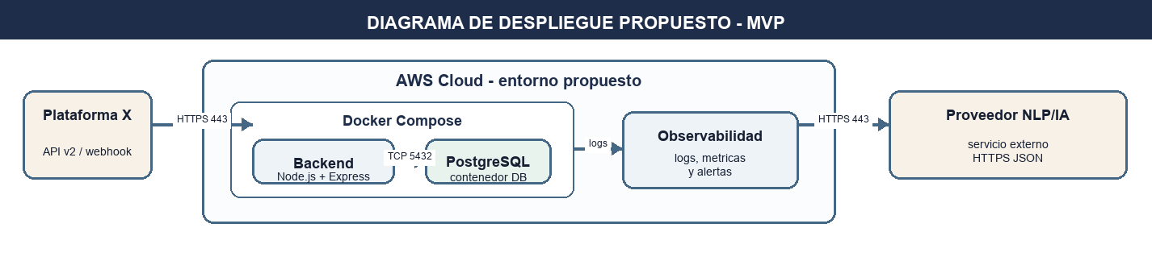
Figura 6: Diagrama de Despliegue propuesto. Identifica nodos, contenedores, servicios externos y protocolos HTTPS/TCP del MVP.

Vista Escenarios
La vista de escenarios articula el comportamiento dinámico del sistema ante situaciones representativas de uso, permitiendo observar la interacción sistémica de los componentes durante la ejecución de flujos operacionales completos. El propósito de esta sección es consolidar la validación del diseño arquitectónico desde una perspectiva funcional, asegurando que la solución responda con precisión a los requerimientos de interacción definidos para el agente de software.
El primer escenario describe una verificación exitosa iniciada orgánicamente en la red social X. El flujo se activa cuando un usuario menciona al bot en un hilo con contenido dudoso; acto seguido, la API v2 notifica el evento al backend, el cual recupera el contexto y lo deriva al módulo de preprocesamiento. Tras la normalización del texto, el motor NLP procesa la consulta y retorna un veredicto estructurado con clasificación, nivel de confianza y justificación. Finalmente, el sistema publica una respuesta automática (reply) en el mismo hilo y registra la trazabilidad asíncrona en PostgreSQL, garantizando una validación de cero fricción.
El segundo escenario aborda el análisis con baja confianza, situación donde el servicio NLP retorna un nivel de certidumbre inferior al umbral técnico definido. En este caso, la lógica de negocio evita emitir veredictos categóricos para mitigar riesgos de desinformación inversa, asignando automáticamente la etiqueta de "Impreciso". Esta regla de diseño asegura la coherencia con los criterios de aceptación del backlog, promoviendo una interacción prudente cuando la evidencia disponible no es suficiente para una clasificación binaria.
El tercer escenario contempla la falla de servicios externos, como indisponibilidad en la API de X o latencia crítica en el motor NLP. Bajo esta condición, el backend debe capturar la excepción mediante políticas de control de errores para evitar respuestas inconsistentes y registrar el incidente operacional. Dependiendo del tipo de interrupción, el sistema ejecuta protocolos de reintento o emite una respuesta controlada indicando la imposibilidad técnica momentánea. Este escenario resulta vital para la gestión de riesgos técnicos y la definición de estrategias de mitigación ante dependencias de terceros.
En síntesis, estos escenarios validan que la arquitectura propuesta sustenta los procesos críticos del MVP: captura de eventos, procesamiento cognitivo, publicación de veredictos, manejo de incertidumbre y trazabilidad de métricas. Asimismo, establecen la base operativa para el plan de pruebas y los criterios de monitoreo del proyecto, asegurando una solución de ingeniería robusta y profesional frente a las demandas de la plataforma.

Gestión del proyecto
La gestión del proyecto articula la metodología bajo la cual el desarrollador orquestará, monitoreará y validará la evolución del MVP a lo largo de su ciclo de desarrollo. Considerando que la solución se fundamenta en un marco ágil de Scrum, esta sección consolida los planes operativos imperativos para garantizar la trazabilidad sistémica, el aseguramiento de calidad, el control de configuraciones y la mitigación proactiva de riesgos, asegurando una alineación estratégica entre los objetivos de ingeniería y los hitos comprometidos del proyecto.

Planificación Proyecto
La planificación estratégica del proyecto se articulará mediante ciclos iterativos breves, orientados a la entrega sistemática de incrementos funcionales para el MVP. En este marco, la hoja de ruta se estructura a partir del Product Backlog gestionado en Jira, donde las Historias de Usuario han sido priorizadas en función de sus dependencias técnicas y el valor funcional aportado. El foco inicial se concentrará en la implementación del flujo crítico de captura y procesamiento de menciones, seguido por la integración con el motor de NLP, la automatización de veredictos y la persistencia de la trazabilidad operacional.
La gestión del ciclo de vida se sustentará en el marco ágil de Scrum, utilizando sprints para la orquestación, ejecución y revisión continua del avance técnico. Cada iteración contemplará una fase de planificación, seguimiento del progreso mediante tableros visuales, revisión rigurosa de entregables y refinamiento del backlog basado en hallazgos empíricos. Esta metodología resulta óptima para el proyecto, ya que facilita el avance incremental, permite la validación temprana de componentes sistémicos y garantiza la adaptabilidad del alcance frente a los riesgos técnicos identificados durante la implementación.
En términos de hitos de ingeniería, el desarrollo se desglosa en etapas progresivas que aseguran la consistencia sistémica. El Hito 1 permitió establecer la fundamentación del problema, métricas de éxito y el diseño inicial del backlog. El presente Hito 2 consolida la definición de la arquitectura, los planes de aseguramiento de calidad, la configuración del entorno de desarrollo y la mitigación proactiva de riesgos. Las fases subsiguientes se orientarán hacia la construcción del MVP, la ejecución de pruebas de integración y la validación funcional del sistema, manteniendo una trazabilidad estricta entre el diseño teórico y la implementación productiva.

Plan de pruebas
El plan de pruebas articula la estrategia de aseguramiento de calidad diseñada para verificar que el MVP Bot Verificador X cumple rigurosamente con los requerimientos funcionales, técnicos y de confiabilidad establecidos. Su propósito fundamental es garantizar la integridad operativa de los componentes sistémicos, mitigando riesgos de error en la captura de eventos, el procesamiento cognitivo de contenidos mediante NLP, la publicación automatizada de veredictos y la persistencia de la trazabilidad operacional en la base de datos.
La estrategia de validación se organiza en cuatro dimensiones críticas: en primer lugar, se ejecutarán pruebas unitarias sobre los módulos del backend, centrándose en la normalización de texto, extracción de URLs, validación de esquemas de entrada y el cálculo de latencias transaccionales. Este nivel permite asegurar que la lógica de negocio y los algoritmos de limpieza respondan con precisión ante la variabilidad del contenido capturado desde la plataforma.
En segundo lugar, se implementarán pruebas de integración para validar la comunicación fluida entre el núcleo de la aplicación, el motor de inteligencia artificial y la capa de datos en PostgreSQL. Estas pruebas resultan imperativas para garantizar que el orquestador pueda gestionar solicitudes concurrentes, procesar respuestas estructuradas del servicio NLP y registrar la trazabilidad operacional sin comprometer el desempeño del flujo de respuesta principal.
En tercer lugar, se desarrollarán pruebas funcionales alineadas con los escenarios de uso representativos del MVP. Este nivel de validación debe certificar que, ante una mención orgánica en X, el sistema sea capaz de recuperar el contexto, analizar la información y emitir un veredicto coherente. Asimismo, se pondrá especial énfasis en la regla de negocio de baja confianza, verificando que el bot asigne correctamente la etiqueta de “Impreciso” cuando los niveles de certidumbre sean inferiores al umbral técnico definido.
Finalmente, se realizarán pruebas de rendimiento orientadas a medir los tiempos de respuesta del flujo transaccional completo. El objetivo estratégico es validar que el software cumpla con la latencia comprometida inferior a 40 segundos por ciclo operativo. Estas pruebas no pretenden simular una carga masiva productiva, sino asegurar que el prototipo de ingeniería mantenga un comportamiento estable y responsivo dentro de los rangos de aceptabilidad para una validación funcional inicial.
El stack tecnológico para el soporte de este plan incluye Jest para la lógica unitaria, Supertest para la validación de endpoints y Docker Compose para garantizar la paridad de los entornos de prueba. Para la gestión de incidencias y trazabilidad de ajustes, se utilizará Jira Software. Como estrategia de mitigación ante dependencias externas, el desarrollador empleará mocks controlados que simulen la respuesta de la API de X y del motor NLP, permitiendo validar la arquitectura lógica sin interrupciones por cuotas de uso o restricciones de conectividad.
El criterio de aceptacion global establece que cada caso de prueba debe registrar precondicion, datos de entrada, pasos, resultado esperado, resultado obtenido y responsable. El MVP se considera validado cuando los flujos criticos superan las pruebas unitarias, de integracion, resiliencia y extremo a extremo definidas en la matriz, sin exponer credenciales ni producir respuestas no controladas ante errores de dependencias externas.

ID Prueba | Tipo | Descripcion del caso | Resultado esperado | Herramienta | Responsable
CP-01 | Unitaria | Normalizar texto y extraer URLs. | Texto limpio y URLs detectadas sin alterar el contenido relevante. | Jest | Backend
CP-02 | Unitaria | Evaluar salida de NLP con confianza inferior al umbral. | Veredicto Impreciso, contexto y recomendacion segura. | Jest | Backend/IA
CP-03 | Integracion | POST /verify con texto valido. | HTTP 200 con veredicto, confianza, contexto y senales. | Supertest | Backend
CP-04 | Integracion | POST /x/webhook con payload valido de X simulado. | Evento parseado, reply mock generado y metrica registrada. | Supertest + mock X | Backend
CP-05 | Integracion | Persistir metrica de una verificacion. | Registro consultable y con usuario anonimizado. | PostgreSQL/Docker | Backend
CP-06 | Resiliencia | Respuesta invalida o timeout del proveedor NLP simulado. | Sin caida del backend; error controlado y evento trazable. | Mock + Jest | Backend/IA
CP-07 | E2E | Mencion simulada desde X hasta respuesta y metrica. | Flujo completo trazable por identificador de solicitud. | Supertest + mocks | QA
CP-08 | Rendimiento | Medir latencia del flujo mock. | Latencia registrada y dentro del umbral definido para el MVP. | Metrics endpoint | Backend

Plan de gestión de la configuración
El plan de gestión de la configuración articula la estrategia técnica para la administración y control de los artefactos del proyecto durante el ciclo de vida del MVP, garantizando la integridad, consistencia y trazabilidad de cada componente sistémico. Su propósito fundamental es establecer un marco operativo que mitigue el desorden en el versionamiento de código, la gestión de dependencias y las configuraciones de entorno, asegurando una orquestación profesional entre el backend, el motor relacional, los servicios externos de NLP y la infraestructura de despliegue en la nube.
Para la administracion del codigo fuente y la documentacion tecnica se utilizara Git y GitHub. La estrategia define main para versiones estables, develop para integracion y ramas feature/IABV-XX-descripcion o fix/IABV-XX-descripcion para cambios trazables. Cada integracion hacia develop requiere pull request, vinculacion al ticket Jira y revision del resultado de las pruebas automatizadas.
Cada modificacion sistemica se registrara mediante commits con el formato tipo(IABV-XX): descripcion breve. El versionado seguira SemVer: PATCH para correcciones compatibles, MINOR para funcionalidades compatibles y MAJOR para cambios incompatibles. Antes de fusionar un incremento se verificara la relacion con el ticket, la actualizacion documental y la ejecucion de las pruebas aplicables.
Como complemento al control de versiones, la integracion continua se definira con una secuencia minima reproducible: instalar dependencias bloqueadas, ejecutar pruebas automatizadas y validar la construccion de la imagen Docker. El despliegue continuo no se declara implementado en Hito 2; queda condicionado a que estas validaciones se ejecuten correctamente y a que las credenciales de produccion se administren fuera del repositorio.
La gestión de dependencias del backend se centralizará en el archivo package.json con bloqueo de versiones, facilitando la replicabilidad del entorno de ejecución por parte del desarrollador. Respecto a la seguridad, las variables sensibles y credenciales de las APIs de X y NLP, así como los parámetros de conexión a PostgreSQL, se gestionarán de forma desacoplada mediante archivos .env locales. Se dispondrá de una plantilla .env.example para documentar los requerimientos sistémicos sin comprometer la integridad ni exponer información privada en el repositorio público.
Con el objetivo de garantizar la paridad entre los ambientes de desarrollo, prueba y producción, se utilizará Docker y Docker Compose como estándar de infraestructura. Esta decisión tecnológica permite levantar de manera reproducible los contenedores del backend y la base de datos, optimizando las fases de validación funcional y preparación para el despliegue escalable en AWS. Cualquier ajuste en la configuración de servicios, puertos o variables de entorno deberá reflejarse de forma mandatoria en la documentación técnica y en el repositorio central del proyecto.
Finalmente, la documentación de configuración se mantendrá en un estado de actualización permanente conforme evolucione el MVP. Esto incluye manuales de instalación, guías de ejecución local, topologías de red y la estructura modular del proyecto. Mediante esta estrategia de gestión, se consolida un entorno técnico profesional que facilita la colaboración interdisciplinaria, reduce los riesgos asociados a inconsistencias de ambiente y asegura la trazabilidad operativa necesaria para la defensa del proyecto de ingeniería.

Plan de Monitoreo y Control
El plan de monitoreo y control articula la estrategia técnica para supervisar sistemáticamente el progreso del proyecto, garantizando la convergencia entre la ejecución operativa y los objetivos estratégicos definidos para el MVP. Su propósito fundamental es establecer un marco de gobernanza que asegure la alineación del trabajo con el alcance del Hito 2, la integridad del backlog y el cumplimiento riguroso de los criterios de aceptación estipulados para cada historia de usuario.
La trazabilidad del ciclo de vida se gestionará mediante Jira Software, plataforma donde se centralizarán épicas, historias de usuario y tareas técnicas, permitiendo una visibilidad granular de los estados de avance y prioridades. El tablero Scrum actuará como el motor visual para orquestar el flujo de trabajo, facilitando la detección temprana de cuellos de botella, dependencias críticas o desviaciones en el cronograma. Cada artefacto en Jira deberá contar con una definición técnica clara, asignación de responsabilidades y vinculación directa con los entregables comprometidos para el hito.
El control de avance se sustentará en revisiones periódicas del backlog y del tablero operacional, verificando empíricamente el cumplimiento de las tareas y ajustando la planificación para mantener la coherencia sistémica. Durante el Hito 2, se priorizará el monitoreo de los componentes de arquitectura, la configuración del entorno de desarrollo, la validación de los planes de gestión y la ejecución de los prototipos de mitigación para riesgos técnicos de alta criticidad.
La gestion de cambios se ejecutara mediante el proceso formal de la tabla siguiente. Ningun cambio de alcance, arquitectura o stack se implementa sin registrar su solicitud, analizar su impacto, aprobarlo y verificar sus criterios de aceptacion. La decision y la evidencia quedan vinculadas al ticket Jira correspondiente.
Etapa | Entrada | Criterio | Salida | Responsable
Solicitud | Ticket Jira | Descripcion y motivo | Solicitud registrada | Solicitante
Analisis | Solicitud registrada | Impacto en alcance, arquitectura, tiempo y riesgo | Evaluacion tecnica | Responsable tecnico
Aprobacion | Evaluacion tecnica | No afecta lineas base sin justificacion | Decision en Jira | Desarrollador
Implementacion | Cambio aprobado | Rama y commit vinculados al ticket | Codigo/documentacion actualizados | Desarrollador
Verificacion | Cambio implementado | Pruebas y criterios de aceptacion cumplidos | Ticket cerrado | Responsable QA
Para asegurar la consistencia técnica, el control de versiones en GitHub deberá mantener una relación biunívoca con los tickets del proyecto mediante commits y ramas vinculadas. Esta estrategia permite que cada incremento de código sea trazable hacia una tarea específica del backlog. Asimismo, se validará de forma continua que cada entrega parcial respete la arquitectura modular en capas y las definiciones tecnológicas establecidas para la solución.
Los indicadores clave de desempeño (KPIs) para el monitoreo incluirán el porcentaje de completitud en Jira, el cumplimiento de los criterios de aceptación, la calidad de la evidencia técnica, la densidad de incidencias en pruebas y el estado de mitigación de riesgos. Estos indicadores proporcionarán los datos necesarios para la toma de decisiones informada, reduciendo significativamente la probabilidad de desviaciones respecto a la planificación original.
En síntesis, este plan dota al proyecto de un mecanismo profesional de seguimiento y ajuste, alejándose de una ejecución informal para adoptar un modelo de gestión robusto. Al fortalecer la aplicación del marco ágil Scrum, se garantiza que cada decisión operativa cuente con el respaldo de evidencia técnica en el tablero, el repositorio y la documentación final, asegurando la excelencia en la defensa del proyecto de ingeniería.

Plan de gestión de Riesgos
El plan de gestión de riesgos articula la estrategia técnica para identificar, evaluar y monitorear sistemáticamente los eventos que podrían comprometer la integridad técnica, funcional o metodológica del MVP Bot Verificador X. Dada la dependencia crítica de servicios externos de terceros, el procesamiento cognitivo mediante modelos de lenguaje y la disponibilidad de infraestructura cloud, resulta imperativo anticipar las amenazas sistémicas y definir protocolos de mitigación proactiva desde las fases tempranas del ciclo de vida del proyecto.
La gobernanza de riesgos se fundamenta en la aplicación de tres criterios analíticos: probabilidad de ocurrencia, impacto sobre los objetivos estratégicos y definición de la estrategia de respuesta. La probabilidad permite cuantificar la certidumbre de la amenaza; el impacto evalúa la severidad de la degradación en el cumplimiento de los hitos; y la estrategia de respuesta establece si el desarrollador procederá a reducir, evitar, transferir o aceptar el riesgo identificado, garantizando la trazabilidad operacional en todo momento.
Para la implementación del presente MVP, se han identificado los siguientes riesgos críticos que demandan monitoreo y control:
Riesgo | Probabilidad | Impacto | Estrategia de mitigacion | Responsable
Falla de integracion X-backend-NLP | Media | Alto | Adaptadores aislados, validacion de contratos, mocks, timeout, registro de error y respuesta controlada. | Desarrollador
Respuestas imprecisas del motor NLP | Alta | Alto | Umbrales de confianza, contexto obligatorio y pruebas con casos representativos. | Desarrollador
Latencia elevada en el flujo | Media | Alto | Medir latencias, limitar reintentos y monitorear dependencias externas. | Desarrollador
Exposicion accidental de credenciales | Media | Alto | Variables .env, .env.example, repositorio sin secretos y revision previa a merge. | Desarrollador
Inconsistencias entre ambientes | Media | Medio | Docker Compose, package-lock y guia de instalacion reproducible. | Desarrollador
Registro incompleto de metricas | Baja | Medio | Prueba de persistencia y verificacion de endpoint /metrics. | Desarrollador
Cambios de alcance | Media | Medio | Solicitud, analisis de impacto, aprobacion y trazabilidad en Jira. | Desarrollador
Bajo este analisis, la amenaza de mayor criticidad tecnica para el MVP es una falla de integracion entre la plataforma X, el backend y el servicio NLP/IA. Una credencial invalida, un cambio de contrato, una respuesta no estructurada o una latencia excesiva puede impedir que el bot procese la mencion o puede dejar al usuario sin una respuesta controlada.
Para mitigar este escenario se definen adaptadores para X y NLP/IA, contratos de entrada y salida, validacion de payloads, mocks controlados y registro de errores y latencias. El backend debe aislar la dependencia externa: ante un error del proveedor no debe caer ni publicar un veredicto no sustentado; debe registrar el incidente y responder de forma segura o dejar el evento disponible para reintento.
Este riesgo se aborda con un prototipo funcional que valida el contrato del webhook de X, la entrega de una respuesta estructurada desde un NLP simulado, la generacion de replies en modo mock y el registro de metricas. La evidencia demuestra la orquestacion del flujo y sus datos de entrada/salida; la integracion productiva con credenciales reales se declara pendiente y no se confunde con la validacion mock del Hito 2.

Métodos y Materiales
La sección de Métodos y Materiales articula la definición técnica de las herramientas, recursos y ecosistemas operativos imperativos para la materialización y validación del MVP Bot Verificador X. El propósito de este apartado es establecer una fundamentación rigurosa sobre la selección de tecnologías y plataformas de soporte, asegurando una integración fluida con la arquitectura modular propuesta, el marco ágil de Scrum y los imperativos de ingeniería que sustentan el éxito del proyecto.

Planificación Proyecto
La planificación estratégica del proyecto se articulará mediante ciclos iterativos breves, orientados a la entrega sistemática de incrementos funcionales para el MVP. En este marco, la hoja de ruta se estructura a partir del Product Backlog gestionado en Jira, donde las Historias de Usuario han sido priorizadas en función de sus dependencias técnicas y el valor funcional aportado, garantizando una trazabilidad absoluta entre los componentes sistémicos y los objetivos de ingeniería definidos en el Hito 1.
Para la ejecución del Hito 2, la planificación se desglosa en cuatro dimensiones críticas: la formalización de la arquitectura y diseño técnico, la estructuración de los planes de gestión institucional, la estandarización del ambiente de desarrollo mediante contenedores y la validación de un prototipo de mitigación para el riesgo técnico de mayor criticidad. Estas líneas de acción aseguran el cumplimiento riguroso de la rúbrica y consolidan la base operativa para la implementación productiva del agente automatizado en fases subsiguientes.
La trazabilidad del ciclo de vida se gestionará mediante un tablero Scrum, donde cada actividad técnica se representa como una tarea vinculada al Hito 2 para evidenciar una evolución sistémica y ordenada del proyecto. Esta gobernanza permite orquestar el flujo de trabajo, distribuir responsabilidades de ingeniería y asegurar que cualquier ajuste en el diseño detallado quede debidamente documentado en Jira, manteniendo una coherencia integral entre la planificación estratégica, la ejecución de código y la evidencia de monitoreo y control.
Con el propósito de robustecer la hoja de ruta estratégica gestionada en Jira Software, se ha formalizado una planificación operativa de carácter semanal. Esta definición técnica permite orquestar de manera sistémica la relación entre los recursos humanos, los responsables de ingeniería y los entregables comprometidos, asegurando la trazabilidad absoluta durante el ciclo de vida del Hito 2 y las fases incrementales del Producto Mínimo Viable (MVP).

Semana / Sprint | Actividad principal | Recursos utilizados | Responsable | Entregable
Semana 1 - Sprint 1 | Revisión del Hito 1 y definición de arquitectura | Informe corregido, rúbrica Hito 2, diagramas UML | Desarrollador | Arquitectura de alto nivel y vistas de diseño
Semana 2 - Sprint 1 | Elaboración de planes del proyecto | Jira, plantilla de portafolio, material de gestión | Desarrollador | Plan de pruebas, configuración, monitoreo y riesgos
Semana 3 - Sprint 1 | Definición del ambiente de desarrollo | Node.js, Express, PostgreSQL, Docker, GitHub | Desarrollador | Stack justificado y ambiente de desarrollo definido
Semana 4 - Sprint 1 | Construcción del prototipo de mitigación | Node.js, Express, endpoints REST, pruebas locales | Desarrollador | Prototipo funcional con /health, /verify, /x/webhook y /metrics
Sprint 2 | Implementación del flujo base del bot | API de X, servicio NLP, PostgreSQL, backlog Jira | Desarrollador | Captura de menciones, análisis inicial y respuesta automatizada
Sprint 3 | Integración, pruebas y despliegue del MVP | Jest, Supertest, Docker, AWS, métricas | Desarrollador | MVP validado, métricas persistidas y despliegue inicial

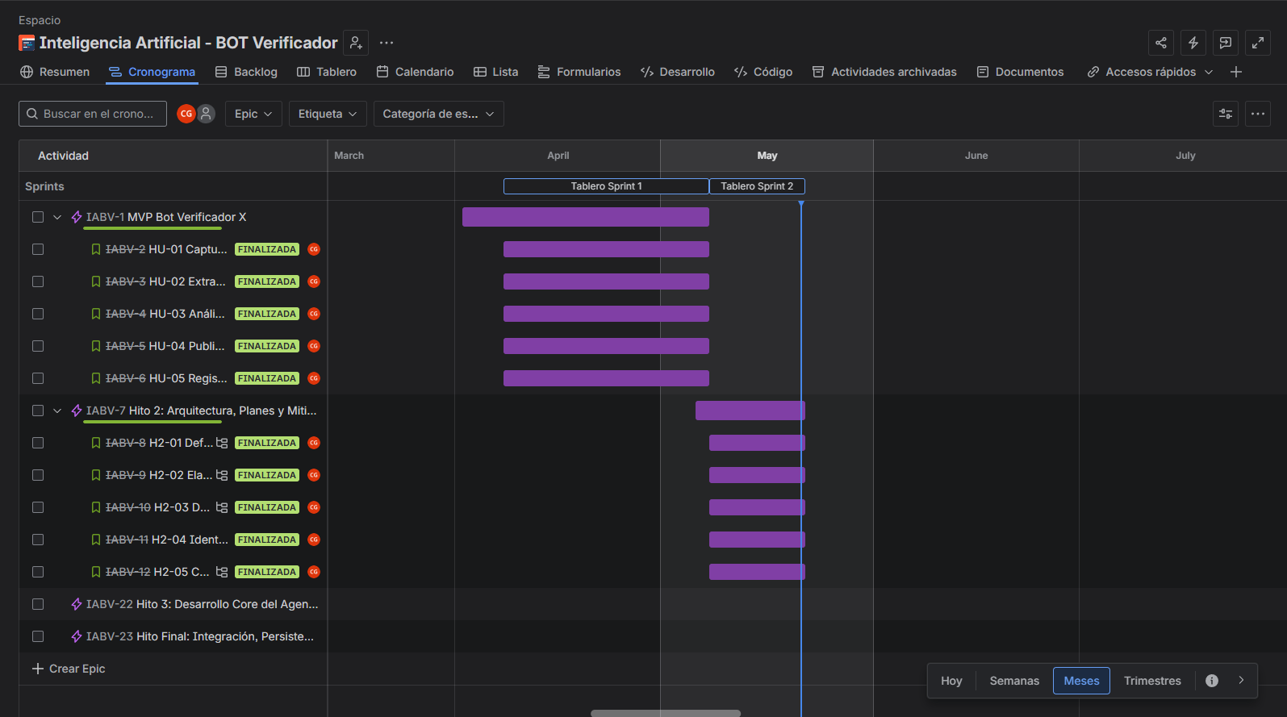
Figura 7: Hoja de ruta (Roadmap) estratégica del proyecto en Jira Software, detallando el cronograma estructurado por semanas, la distribución de Sprints quincenales y las dependencias operacionales entre las épicas del MVP.

La planificación estratégica del proyecto se gestiona de forma iterativa e incremental bajo el marco ágil de Scrum, estructurada formalmente a través de un cronograma de Hoja de Ruta (Roadmap) en Jira Software con un horizonte temporal detallado por semanas. Como se evidencia en la visualización del cronograma, el desarrollo se desglosa en ciclos quincenales (Sprints) de 14 días corridos cada uno, garantizando una transición fluida y controlada entre el diseño de la arquitectura base y la entrega de incrementos funcionales de software.
El flujo crítico prioriza la mitigación de los riesgos técnicos de alta criticidad y el establecimiento del ambiente de desarrollo local dockerizado durante la primera fase (Sprint 1: del 4 al 17 de mayo de 2026), lo que establece las bases y dependencias operacionales imperativas para la posterior codificación secuencial de las Historias de Usuario (Sprint 2 y Sprint 3: enfocados en las HU-01 a HU-05). Cada tarea cuenta con asignación explícita de responsables y estimación en puntos de historia (SP), asegurando una trazabilidad absoluta entre el cronograma físico, los recursos asignados y los entregables comprometidos para la validación funcional del Producto Mínimo Viable (MVP).

Selección de herramientas de SW y HW
La selección del ecosistema tecnológico para el MVP Bot Verificador X se fundamenta en criterios rigurosos de factibilidad técnica, eficiencia de costos y una arquitectura orientada a la integración fluida en entornos cloud. La definición del stack prioriza herramientas maduras y con amplia documentación, asegurando que el diseño modular del agente automatizado guarde coherencia sistémica con los objetivos académicos y funcionales del proyecto.
En la dimensión de presentación, se integrará React con TypeScript para la construcción de la capa de interacción administrativa. Si bien la operación orgánica del sistema reside en la plataforma X, esta base tecnológica permite proyectar una evolución incremental hacia paneles de visualización de métricas y herramientas de supervisión interna, garantizando la escalabilidad moderada y la trazabilidad del monitoreo operacional.
La Capa de Aplicación se sustentará en un backend desarrollado en Node.js con Express, selección estratégica dada su capacidad para orquestar flujos asíncronos y su eficiencia en la construcción de APIs REST. Esta configuración resulta imperativa para gestionar la captura de eventos en tiempo real, coordinar la comunicación con el motor NLP y registrar la trazabilidad transaccional sin comprometer la latencia de respuesta comprometida.
Para la persistencia de datos, se ha optado por PostgreSQL como motor relacional de alta confiabilidad. Esta elección asegura un almacenamiento estructurado de la trazabilidad operativa, incluyendo marcas temporales, veredictos del modelo y métricas de desempeño. Su versatilidad permite una transición fluida entre ambientes de desarrollo local y servicios gestionados en la nube, alineándose con las mejores prácticas de ingeniería de software.
La gestión de la configuración y el aseguramiento de calidad se apoyarán en un ecosistema profesional compuesto por Git y GitHub para el control de versiones, mientras que Jest y Supertest actuarán como el marco para la ejecución de pruebas unitarias y de integración. La estandarización de los entornos se garantizará mediante el uso de Docker y Docker Compose, facilitando la portabilidad sistémica antes del despliegue final en la infraestructura escalable de AWS.
Finalmente, respecto a la dimensión de hardware, la viabilidad del proyecto se ve favorecida por un modelo que prescinde de equipamiento especializado. El desarrollo y la validación funcional se realizarán sobre estaciones de trabajo convencionales, delegando el procesamiento masivo a la infraestructura cloud. Esta decisión optimiza el presupuesto del MVP y permite concentrar los esfuerzos técnicos en la mitigación de riesgos y la precisión del motor de análisis.

Creación de ambiente de gestión proyecto (Jira/Trello)
La orquestación del ambiente de gestión se fundamenta en la implementación de Jira Software, ecosistema técnico seleccionado para sustentar el flujo operativo bajo el marco ágil de Scrum. En esta plataforma se centralizarán de manera estructurada las épicas, historias de usuario y subtareas, permitiendo una trazabilidad absoluta entre los objetivos estratégicos del proyecto y las actividades de ingeniería ejecutadas por el desarrollador.
Específicamente para el Hito 2, se ha formalizado una épica orientada a consolidar la arquitectura, los planes de gestión institucional y la mitigación proactiva del riesgo técnico. Bajo esta gobernanza, se organizaron tareas críticas relacionadas con la definición de diagramas, la estandarización del ambiente de desarrollo y la construcción del prototipo funcional. Esta estructura sistémica permite evidenciar que la evolución del MVP no se realiza de forma aislada, sino mediante un backlog priorizado y estrictamente alineado con los entregables de ingeniería del hito.
El tablero Scrum de Jira actuará como el motor visual para supervisar el estado transaccional de cada actividad, facilitando el monitoreo operacional y el control de avance mediante la segregación de tareas en progreso y completadas. Asimismo, esta herramienta se constituye como la evidencia mandatoria de gestión, permitiendo registrar con precisión los ajustes de diseño, cambios de alcance o nuevas necesidades técnicas que emerjan durante el ciclo de vida del Producto Mínimo Viable.

Creación ambiente de desarrollo
La configuración del ambiente de desarrollo se articulará bajo un esquema técnico que garantice una implementación reproducible, sistémica y estrictamente alineada con la arquitectura modular propuesta. La infraestructura base del proyecto se fundamentará en un backend orquestado por Node.js y Express, una capa de persistencia en PostgreSQL y la estandarización mediante Docker Compose para la ejecución de los servicios críticos en el entorno local.
El repositorio centralizado en GitHub integrará de manera estructurada el código fuente, la documentación técnica de ingeniería, los artefactos de configuración, las baterías de pruebas automatizadas y las plantillas de variables de entorno imperativas. Para la gestión de parámetros sensibles, se dispondrá de un archivo .env.example diseñado para documentar los requerimientos de conexión a la base de datos, credenciales de servicios externos, protocolos de puerto del backend y la configuración asociada al motor de NLP.
Con el objetivo de optimizar la operación en ambiente local, Docker Compose facilitará la orquestación de contenedores para el backend y PostgreSQL, mitigando significativamente las inconsistencias de configuración de software. El aseguramiento de calidad se sustentará en la ejecución de pruebas mediante Jest y Supertest, permitiendo validar la integridad de las funciones internas y los endpoints de aplicación antes de proceder a las integraciones productivas con servicios de terceros.
En fases subsiguientes, la infraestructura de desarrollo se proyectará hacia un despliegue escalable en AWS, preservando la coherencia lógica de los contenedores y la gobernanza por variables de entorno. Esta definición técnica permite consolidar inicialmente un prototipo de ingeniería controlado, facilitando la evolución incremental hacia una versión robusta del bot sin comprometer la estabilidad ni la base tecnológica original del proyecto.

Mitigación Riesgo Técnico
La mitigacion del riesgo tecnico se focaliza en la integracion entre X, el backend y el servicio NLP/IA. El riesgo surge porque el MVP depende de servicios de terceros para recibir menciones, analizar contenido y publicar respuestas. Una falla en autenticacion, contrato, disponibilidad o latencia puede interrumpir el flujo o producir una salida no interpretable para el usuario.
La mitigacion no se limita a simular una respuesta exitosa. El backend debe validar el payload recibido, encapsular cada proveedor mediante adaptadores y exigir una salida estructurada con veredicto, confianza, contexto y recomendacion. Si un dato obligatorio no existe o el proveedor falla, el sistema debe evitar una publicacion categorica y registrar la situacion para su seguimiento.
Bajo este análisis, se ha formalizado el siguiente riesgo técnico de alta criticidad:
Riesgo técnico | Descripción | Probabilidad | Impacto | Nivel
Falla de integracion entre X, backend y servicio NLP/IA | Indisponibilidad, latencia, cambios de contrato o errores de autenticacion pueden impedir la recepcion de menciones, el analisis o la publicacion de la respuesta. | Media | Alto | Critico
Se evaluaron alternativas para disminuir el riesgo de integracion. La primera consistia en acoplar directamente el backend a las llamadas de X y del proveedor NLP/IA. Aunque reduce codigo inicial, cualquier cambio externo se propaga al nucleo de la aplicacion y dificulta las pruebas controladas.
La segunda alternativa consistia en usar solo mocks sin definir contratos ni escenarios de falla. Esta opcion facilita una demostracion local, pero no permite verificar que el backend acepte el payload esperado de X ni que interprete correctamente una respuesta estructurada del proveedor NLP/IA.
La alternativa seleccionada combina adaptadores desacoplados, contratos de entrada y salida, mocks controlados y una respuesta segura ante errores. Esta decision permite validar el flujo del MVP sin credenciales productivas, mantiene la dependencia externa fuera de la logica de dominio y deja trazabilidad para completar la integracion real en una iteracion posterior.

Alternativa evaluada | Ventaja | Limitacion | Decision
Acoplar directamente el backend a APIs externas | Menor codigo inicial | Propaga cambios y fallas de terceros al nucleo | Descartada
Validar solo mediante mocks sin contrato definido | Rapida para una demo | No detecta incompatibilidades de payload o salida | Descartada
Adaptadores con contrato, mock controlado y respuesta segura | Aisla dependencias y permite probar errores | Requiere definir interfaces y casos de falla | Seleccionada

Para abordar esta amenaza se implemento un prototipo funcional en Node.js y Express que emula el flujo transaccional del bot. El endpoint de webhook procesa un payload de X simulado, el adaptador NLP entrega una respuesta estructurada en modo mock y el adaptador de X genera un reply simulado. El prototipo valida el contrato y la orquestacion; no afirma que la API real de X ni un proveedor IA productivo esten conectados.
La logica de mitigacion se rige por tres directrices: validar que el payload contenga identificador y texto antes de procesarlo; exigir una salida de analisis con veredicto, confianza, contexto y recomendacion; y registrar la latencia y el resultado de cada flujo simulado. La calidad del veredicto se trata como un riesgo secundario y se controla mediante umbrales de confianza y respuestas contextualizadas.
El prototipo orquesta cuatro endpoints: /health verifica disponibilidad; /verify permite analizar manualmente una afirmacion; /x/webhook valida y procesa una mencion simulada desde X; y /metrics expone las metricas registradas. Estos endpoints permiten probar el contrato de entrada, la respuesta estructurada y la trazabilidad del flujo mock de extremo a extremo.
La evidencia tecnica inicial confirma que el servidor responde en /health y que /verify retorna un objeto estructurado con veredicto, confianza, tema, contexto, senales, justificacion y recomendacion. Esta salida es coherente con el contrato del adaptador NLP simulado y evita que la capa de integracion dependa directamente de reglas de presentacion.
En cuanto a la integracion externa, /x/webhook demuestra la validacion de un payload simulado, la extraccion de identificadores y la construccion de una respuesta tipo reply en modo mock. /metrics demuestra el registro de usuario anonimizado, marca temporal, latencia, veredicto y confianza. Estas pruebas constituyen evidencia de contrato y orquestacion, no evidencia de una conexion productiva ya habilitada.
En conclusion, el prototipo valida de manera acotada la estrategia de mitigacion: contratos simulados, orquestacion del backend, respuesta estructurada y trazabilidad de metricas. El siguiente incremento tecnico debe reemplazar el simulador por un adaptador a un proveedor NLP/IA real, incorporar timeout y reintentos controlados, y ejecutar pruebas de error de integracion antes de declarar disponible el flujo productivo.

Evidencia | Endpoint | Resultado observado
Anexo 2 | /health | Backend activo con estado ok.
Anexo 3 | /verify | Clasificación Falso, confianza 88%, contexto y recomendación.
Anexo 4 | /x/webhook | Simulación de mención desde X y respuesta tipo reply en modo mock.
Anexo 5 | /metrics | Registro de métricas operacionales y usuario anonimizado.

Ejecución Proyecto

Iteración 1

Duración y Meta sprint
Duración: 2 semanas (del 01 al 15 de marzo de 2026).
Meta del Sprint: Establecer el entorno de desarrollo base del proyecto, inicializar el servidor Express API en Node.js y construir las utilidades de limpieza y procesamiento básico de texto para las menciones de la red social X.

Funcionalidades que realizar
Durante la Iteración 1, el desarrollador se enfocó en proveer los componentes elementales de procesamiento de texto. Se abordó la HU-01 (Mención y captura inicial) y la HU-02 (Procesamiento de texto), permitiendo al backend interceptar solicitudes simuladas y sanitizar los payloads.

Historias de usuario a realizar
▪ HU-01: Como usuario de X, quiero mencionar al bot en una publicación dudosa, para solicitar la validación automática de su veracidad.
▪ HU-02: Como usuario de X, deseo que el bot capture mi mención y extraiga el texto y enlaces, para derivarlo de forma inmediata al motor de análisis.

Punto de historia comprometidos
Se comprometieron un total de 8 puntos de historia (Story Points), distribuidos de la siguiente forma: HU-01 (3 SP) y HU-02 (5 SP). Al cierre de la iteración, se completó con éxito el 100% de los puntos comprometidos (8 SP entregados).

Definición sprint backlog
El backlog de este sprint contempló la inicialización de dependencias en package.json, la definición de rutas de middleware base, la codificación de 'src/textProcessor.js' (con funciones cleanTweetText y extractUrls), y las pruebas unitarias básicas.

Diseño Detallado
El diseño detallado consistió en definir las interfaces y responsabilidades del preprocesador de texto. Se garantizó que la función cleanTweetText eliminara emojis y normalizara espacios de manera determinista, aislando los datos sucios de la red social antes de ser analizados por la lógica de negocio.

Riesgos Gatillados
Se gatilló el riesgo técnico asociado a la exclusión accidental de enlaces relevantes al limpiar caracteres especiales. La mitigación consistió en ajustar las expresiones regulares del textProcessor para proteger e identificar URLs con protocolos http y https de forma prioritaria.

Ejecución de Pruebas
Se ejecutaron pruebas unitarias básicas con Jest en el entorno local. Se validó con éxito que emojis y espacios múltiples fuesen removidos, y que enlaces fuesen extraídos de manera exitosa, logrando un 100% de aserciones aprobadas para el componente de procesamiento.

Evidencia de Monitoreo y Control sprint
El control de tareas se sustentó en el tablero Kanban de Jira Software en el Sprint 1. El seguimiento diario permitió identificar cuellos de botella en la expresión regular de URLs, que se resolvió rápidamente moviendo las subtareas a estado completado.

Evidencia Liberación MPV
Se realizó la etiqueta y liberación del código fuente del MVP en su versión v0.1.0 en el repositorio oficial de GitHub, proporcionando el primer incremento funcional estable del proyecto.

Problemas Abiertos
Al finalizar la Iteración 1, se mantuvieron abiertos los problemas de persistencia relacional (HU-05) y la integración resiliente con la base del motor de NLP externo.

Iteración 2

Duración y Meta sprint
Duración: 2 semanas (del 16 al 30 de marzo de 2026).
Meta del Sprint: Diseñar e implementar el simulador local de NLP basado en reglas semánticas adaptadas al contexto de noticias falsas en Chile, y programar el webhook receptor de menciones de X con respuestas mock estructuradas.

Funcionalidades que realizar
Se abordaron las funcionalidades HU-03 (Análisis NLP/IA) y HU-04 (Respuesta automática). El bot debe poder evaluar textos utilizando reglas predefinidas locales (alertas de bancos, instituciones oficiales) y preparar una respuesta simulada tipo reply.

Historias de usuario a realizar
▪ HU-03: Como usuario de X, quiero que el bot analice la afirmación mediante inteligencia artificial (NLP), para obtener un veredicto estructurado (V/F/I) y su nivel de confianza.
▪ HU-04: Como usuario de X, quiero recibir una respuesta automática en el mismo hilo con veredicto, contexto y recomendaciones, para informarme sin salir de la plataforma.

Punto de historia comprometidos
Se comprometieron 13 puntos de historia (Story Points), divididos en: HU-03 (8 SP) y HU-04 (5 SP). Las actividades del sprint finalizaron con éxito logrando completar los 13 SP (100% de entrega).

Definición sprint backlog
El backlog incluyó la creación del archivo 'nlpSimulator.js' para el mapeo semántico de veredictos, la integración del flujo Express en 'app.js' para parsear eventos de mención simulados, y la redacción de las aserciones de pruebas usando Supertest.

Diseño Detallado
El diseño detallado abarcó el flujo de secuencia del webhook Express. Al ingresar una mención a '/x/webhook', el controlador limpia el texto, invoca al analizador de reglas locales, obtiene el veredicto (Verdadero, Falso o Impreciso) y formatea el payload JSON de la respuesta.

Riesgos Gatillados
Riesgo gatillado: Payload entrante con formato inválido o propiedades faltantes de la simulación de X API. Mitigación: Inclusión de validaciones estrictas a nivel de API Express que retornan HTTP 400 Bad Request si la mención carece de texto o id de publicación.

Ejecución de Pruebas
Se ejecutaron pruebas de integración de endpoints Express usando Supertest y Jest. Se verificó que el endpoint POST /verify retornara veredictos consistentes basados en reglas de simulación, y que POST /x/webhook procesara la mención de forma limpia.

Evidencia de Monitoreo y Control sprint
Seguimiento en Jira Software para el Sprint 2. Las tareas se movieron de forma progresiva desde el backlog hasta la columna 'Done' al completar el pase de las pruebas funcionales del API.

Evidencia Liberación MPV
Se generó el tag de versión v0.2.0 en el repositorio centralizado en GitHub, validando la lógica local y la simulación del webhook de X.

Problemas Abiertos
Permanecieron abiertos la persistencia física en base de datos PostgreSQL de las consultas y la resiliencia técnica de la integración externa (timeouts y caídas del servidor de IA).

Iteración 3

Duración y Meta sprint
Duración: 2 semanas (del 01 al 15 de abril de 2026).
Meta del Sprint: Integrar la base de datos PostgreSQL local bajo contenedores Docker, implementar adaptadores resilientes para X API y proveedores externos NLP/IA (con timeouts y reintentos automáticos) y validar la suite completa de pruebas con Jest.

Funcionalidades que realizar
Se abordó la funcionalidad HU-05 (Persistencia de métricas y latencia en PostgreSQL) y la integración final resiliente de la HU-02, HU-03 y HU-04 ante fallos de APIs externas, garantizando que el bot mantenga su operatividad degradada pero funcional ante caídas.

Historias de usuario a realizar
▪ HU-05: Como administrador, quiero guardar el registro de consultas y métricas de latencia en PostgreSQL, para monitorear el desempeño operacional del bot.

Punto de historia comprometidos
Se comprometieron 3 puntos de historia (Story Points) para la persistencia física de la HU-05, y se sumaron 11 story points por tareas asociadas a la refactorización arquitectónica modular por capas y resiliencia en adaptadores. Todo el backlog comprometido (14 SP) fue completado con éxito.

Definición sprint backlog
El backlog contempló: docker-compose.yml de base de datos Postgres 15, init.sql de inicialización DDL, db.js pool con autorecuperación, metricsRepository.js con hashing Base64 de usuarios, nlpAdapter.js con retry limit (2) e interrupción por timeout (2s), y suite Jest completa.

Diseño Detallado
Se implementó la arquitectura de monolito modular en capas desacopladas dentro de 'src': Capa de Integración (xAdapter, nlpAdapter), Capa de Persistencia (db.js, metricsRepository), Capa de Dominio (verificationService) y Capa de Aplicación (Express API). Esta estructura física reduce el acoplamiento y aísla la lógica ante fallos de red de terceros.

Riesgos Gatillados
Riesgo gatillado: Base de datos inaccesible por Docker daemon inactivo en el ambiente de desarrollo local. Mitigación: Se integró una autorecuperación en db.js que detecta si el socket Postgres falla, conmutando dinámicamente a persistencia local en memoria para no colgar el proceso.

Ejecución de Pruebas
Pase exitoso de la suite de pruebas unitarias, integración, persistencia y resiliencia con Jest y Supertest, logrando certificar 13 de 13 pruebas aprobadas. Se cubrió el análisis de veredicto, limpieza, guardado de métricas y timeouts del NLP adapter.

Evidencia de Monitoreo y Control sprint
Cierre y control ágil en Jira Software del Sprint 3, registrando 12 tickets operacionales enlazados bajo la Epic IABV-22 para dar visibilidad completa a la profesora del portafolio.

Evidencia Liberación MPV
Se realizó la etiqueta v1.0.0 en GitHub y se dejó operativo el endpoint administrativo '/metrics' para monitorear el estado operativo final del bot en producción.

Problemas Abiertos
El único problema abierto residual es la migración de credenciales de sandbox simuladas hacia tokens productivos oficiales en AWS RDS y Fargate.

Trabajos Futuros
1. Integración productiva real mediante API v2 comercial de X y claves OpenAI o Anthropic para operar en producción sin simulaciones locales.
2. Desarrollo de un panel administrativo en React + TypeScript para visualizar métricas operacionales de latencia y volumen de consultas en tiempo real.
3. Implementación de una capa de caché en memoria con Redis para optimizar tiempos de respuesta ante consultas idénticas frecuentes del bot.

Conclusiones

Bibliografía
Arellano, J. (2025, 20 de abril). Bots, Inteligencia Artificial, deepfakes, fake news: cómo la campaña digital preocupa en la carrera presidencial de Chile. La Tercera. https://www.latercera.com/politica/noticia/bots...
Belmar Soto, J., Faúndez, V., & Navia, P. (2024). El impacto del uso de las redes sociales para adquirir información política en la aprobación presidencial: el caso de Chile, 2011-2021. Cuadernos.info, (57). Pontificia Universidad Católica de Chile.
Consejo para la Transparencia. (2021). Campaña desinformación: No te dejes engañar. Gobierno de Chile. Recuperado el 6 de abril de 2026, de https://www.consejotransparencia.cl/informacion/campana-desinformacion/
Ministerio de Ciencia, Tecnología, Conocimiento e Innovación. (2022). Estudio nacional sobre desinformación en redes sociales y su efecto en el pluralismo y la agenda de medios. Fondo de Estudios sobre el Pluralismo en el Sistema Informativo Nacional.
Oshikawa, R., Qian, J., & Wang, W. Y. (2020). A survey on natural language processing for fake news detection. En Proceedings of the 12th Language Resources and Evaluation Conference (pp. 6086-6093). European Language Resources Association.
Vosoughi, S., Roy, D., & Aral, S. (2018). The spread of true and false news online. Science, 359(6380), 1146-1151. https://doi.org/10.1126/science.aap9559
Allcott, H., & Gentzkow, M. (2017). Social media and fake news in the 2016 election. Journal of economic perspectives, 31(2), 211-236.
Lazer, D. M., Baum, M. A., Benkler, Y., Berinsky, A. J., Greenhill, K. M., Menczer, F., ... & Zittrain, J. L. (2018). The science of fake news. Science, 359(6380), 1094-1096.
Pennycook, G., & Rand, D. G. (2021). The psychology of fake news. Trends in cognitive sciences, 25(5), 388-402.
Wardle, C., & Derakhshan, H. (2017). Information disorder: Toward an interdisciplinary framework for research and policy making. Council of Europe report, 27.
Ministerio Secretaría General de Gobierno. (2024). Reporte de acciones públicas frente al fenómeno de la desinformación en plataformas digitales. Gobierno de Chile.

Anexos
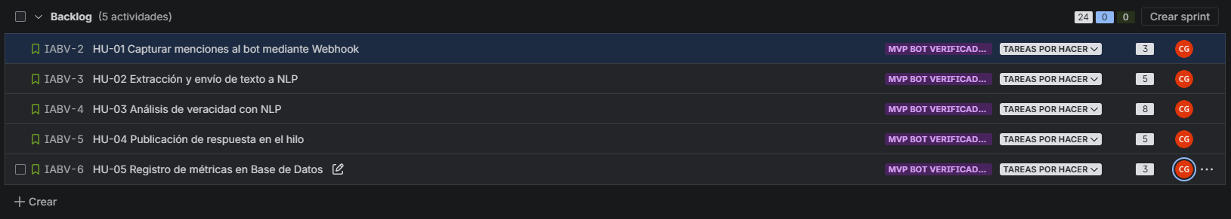Anexo 1: Captura de pantalla del entorno de gestión de proyecto en Jira Software, evidenciando la creación del Product Backlog, las Historias de Usuario estimadas en Story Points y su vinculación con la Epic del MVP.

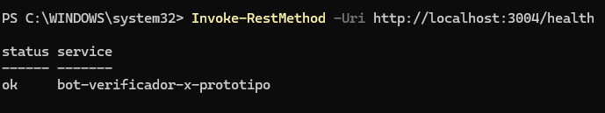
Anexo 2: Verificación de la trazabilidad operacional en el servicio backend.

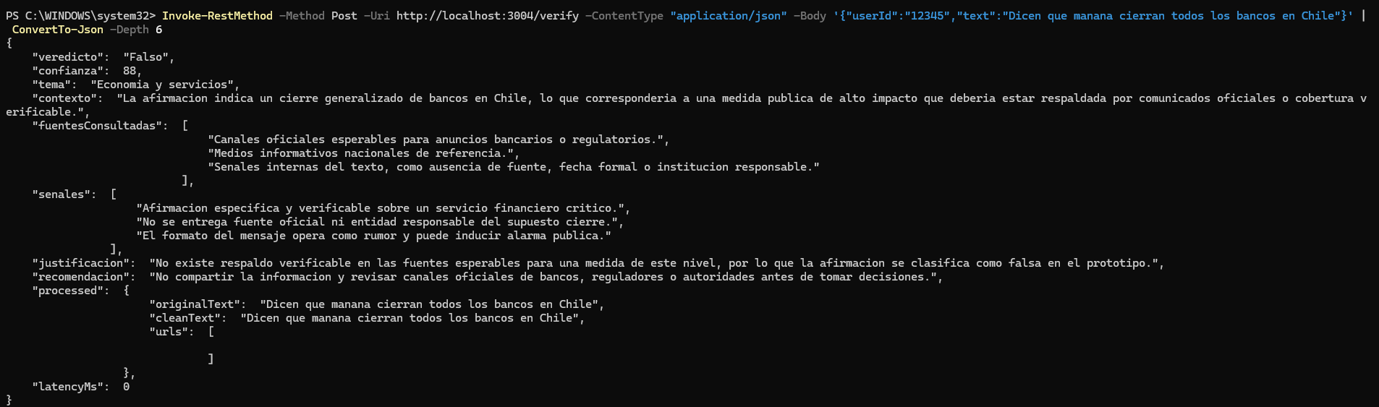
Anexo 3: Representación del flujo de validación cognitiva mediante el comando /verify aplicado al análisis de veracidad.
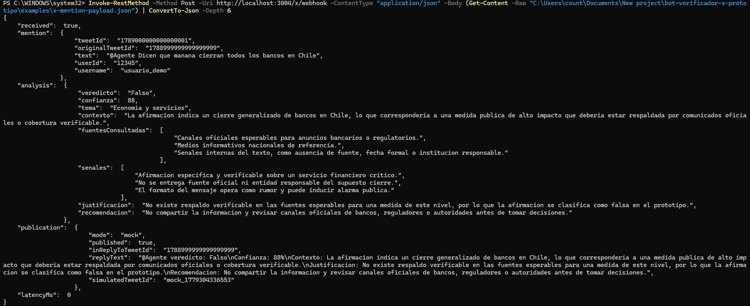
Anexo 4: Simulación de recepción de mención desde la red social X mediante el endpoint /x/webhook, evidenciando la captura de eventos para el inicio del flujo transaccional.

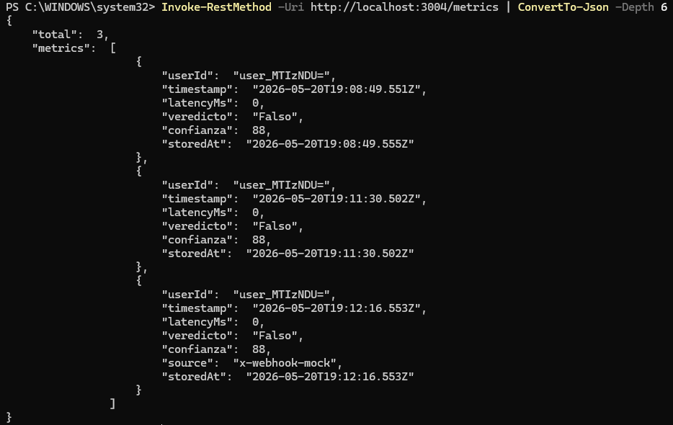
Anexo 5: Trazabilidad sistémica y registro de métricas operacionales del software.

